16 Μαρτίου, 2026

ΔΕΛΤΙΟ ΤΥΠΟΥ

ΔΕΙΚΤΗΣ ΑΞΙΑΣ ΚΥΚΛΟΥ ΕΡΓΑΣΙΩΝ ΣΤΟΥΣ ΚΛΑΔΟΥΣ ΤΟΥ ΧΟΝΔΡΙΚΟΥ ΕΜΠΟΡΙΟΥ ΚΑΙ ΤΟΥ ΕΜΠΟΡΙΟΥ/ΕΠΙΣΚΕΥΗΣ ΜΗΧΑΝΟΚΙΝΗΤΩΝ ΟΧΗΜΑΤΩΝ: 4ο ΤΡΙΜΗΝΟ 2025

Αύξηση 9,3% στο Χονδρικό Εμπόριο και Καμία Μεταβολή στα Οχήματα

Ο Δείκτης Αξίας Κύκλου Εργασιών Χονδρικού Εμπορίου (Κλάδος 46) κατά το τέταρτο τρίμηνο του 2025 αυξήθηκε κατά 9,3% σε σύγκριση με το αντίστοιχο τρίμηνο του προηγούμενου έτους. Κατά το ίδιο τρίμηνο, ο Δείκτης Αξίας Κύκλου Εργασιών Εμπορίου και Επισκευής Μηχανοκίνητων Οχημάτων (Κλάδος 45) παρέμεινε στα ίδια επίπεδα σε σύγκριση με το αντίστοιχο τρίμηνο του προηγούμενου έτους.

Για την περίοδο Ιανουαρίου-Δεκεμβρίου 2025, ο Δείκτης Αξίας Κύκλου Εργασιών Χονδρικού Εμπορίου (Κλάδος 46) αυξήθηκε κατά 5,9% και ο Δείκτης Αξίας Κύκλου Εργασιών Εμπορίου και Επισκευής Μηχανοκίνητων Οχημάτων (Κλάδος 45) αυξήθηκε κατά 3,0% σε σύγκριση με την ίδια περίοδο του 2024.

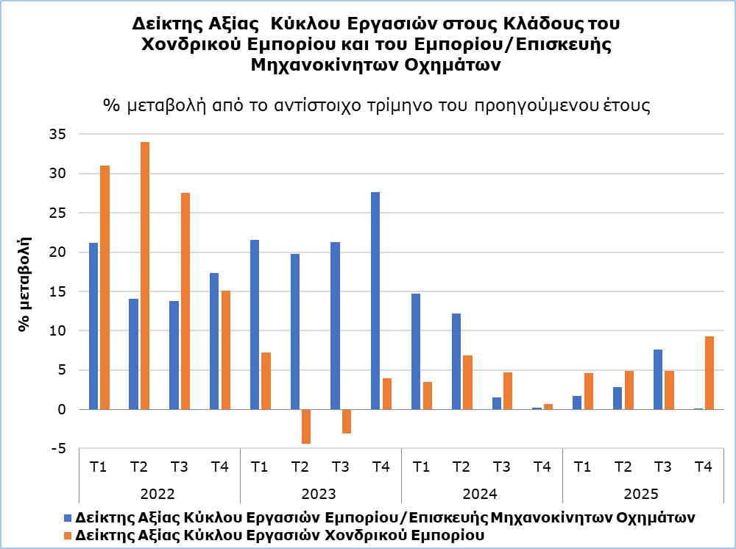

Πίνακας 1
Κώδικας  (NACE Αναθ. 2) | Οικονομική  Δραστηριότητα | Δείκτης (2021=100) |  | Ποσοστιαία Μεταβολή (%)
Κώδικας  (NACE Αναθ. 2) | Οικονομική  Δραστηριότητα | Οκτ-Δεκ  2025 |  | Οκτ-Δεκ 2025/2024 | Ιαν-Δεκ 2025/2024
45.1 | Πώληση μηχανοκίνητων οχημάτων | 154,5 |  | -1,8 | 1,0
45.2 | Συντήρηση και επισκευή μηχανοκίνητων οχημάτων | 149,6 |  | 4,6 | 6,1
45.3 | Πώληση μερών και εξαρτημάτων μηχανοκίνητων οχημάτων | 148,1 |  | -0,1 | 4,3
45.4 | Πώληση, συντήρηση και επισκευή μοτοσικλετών και των μερών και εξαρτημάτων τους | 145,8 |  | 6,2 | 19,2
45 | ΧΟΝΔΡΙΚΟ ΚΑΙ ΛΙΑΝΙΚΟ ΕΜΠΟΡΙΟ ΚΑΙ ΕΠΙΣΚΕΥΗ ΜΗΧΑΝΟΚΙΝΗΤΩΝ ΟΧΗΜΑΤΩΝ ΚΑΙ ΜΟΤΟΣΙΚΛΕΤΩΝ | 151,9 |  | 0,0 | 3,0

Πίνακας 2
Κώδικας  (NACE Αναθ. 2) | Οικονομική  Δραστηριότητα | Δείκτης (2021=100) |  | Ποσοστιαία Μεταβολή (%)
Κώδικας  (NACE Αναθ. 2) | Οικονομική  Δραστηριότητα | Οκτ-Δεκ  2025 |  | Οκτ-Δεκ 2025/2024 | Ιαν-Δεκ 2025/2024
46.1 | Χονδρικό εμπόριο έναντι αμοιβής ή βάσει σύμβασης | 118,4 |  | -4,5 | -8,7
46.2 | Χονδρικό εμπόριο ακατέργαστων γεωργικών πρώτων υλών και ζώντων ζώων | 95,3 |  | 14,7 | 8,6
46.3 | Χονδρικό εμπόριο τροφίμων, ποτών και καπνού | 140,6 |  | 5,8 | 6,1
46.4 | Χονδρικό εμπόριο ειδών οικιακής χρήσης | 168,8 |  | 14,8 | 11,0
46.5 | Χονδρικό εμπόριο εξοπλισμού πληροφοριακών και επικοινωνιακών συστημάτων | 160,6 |  | 11,2 | 9,4
46.6 | Χονδρικό εμπόριο άλλων μηχανημάτων, εξοπλισμού και προμηθειών | 138,0 |  | 6,7 | 6,5
46.7 | Άλλο ειδικευμένο χονδρικό εμπόριο | 145,9 |  | 8,4 | 1,9
46.9 | Μη ειδικευμένο χονδρικό εμπόριο | 141,4 |  | 7,0 | 7,5
46 | ΧΟΝΔΡΙΚΟ ΕΜΠΟΡΙΟ, ΕΚΤΟΣ ΜΗΧΑΝΟΚΙΝΗΤΩΝ ΟΧΗΜΑΤΩΝ | 147,8 |  | 9,3 | 5,9

ΜΕΘΟΔΟΛΟΓΙΚΕΣ ΠΛΗΡΟΦΟΡΙΕΣ

Σκοπός και Κάλυψη

Σκοπός των Δεικτών Αξίας Κύκλου Εργασιών είναι η παρακολούθηση των βραχυπρόθεσμων εξελίξεων των δραστηριοτήτων της οικονομίας που εμπίπτουν στους Κλάδους 45 (Εμπόριο και Επισκευή Μηχανοκίνητων Οχημάτων) και 46 (Χονδρικό Εμπόριο) της στατιστικής ταξινόμησης οικονομικών δραστηριοτήτων NACE Αναθ.2 της Ευρωπαϊκής Ένωσης. Ο Κύκλος Εργασιών περιλαμβάνει τις πωλήσεις αγαθών και υπηρεσιών της επιχείρησης στη διάρκεια της περιόδου αναφοράς, εξαιρουμένου του ΦΠΑ και συμπεριλαμβανομένων δασμών και φόρων.

Συλλογή Στοιχείων

Η συλλογή των δεδομένων γίνεται μηνιαία από τη Στατιστική Υπηρεσία, είτε με τηλεφωνικές συνεντεύξεις είτε μέσω του ηλεκτρονικού ταχυδρομείου. Ξεκινά πέντε μέρες μετά το τέλος της υπό εξέταση περιόδου και, συνήθως, ολοκληρώνεται μέσα σε σαράντα πέντε μέρες.

Μέθοδος Υπολογισμού και Πρακτικές Δημοσίευσης

Οι Δείκτες έχουν ως έτος βάσης το 2021, δείχνουν δηλαδή την τριμηνιαία μεταβολή στον κύκλο εργασιών σε σχέση με τον μέσο όρο των τεσσάρων τριμήνων του κύκλου εργασιών το 2021. Κατά το έτος βάσης, ο μέσος όρος των Δεικτών Κύκλου Εργασιών για τα τέσσερα τρίμηνα είναι 100,0. Για παράδειγμα, αν ο Δείκτης για κάποιο τρίμηνο είναι 105,3 αυτό σημαίνει ότι ο κύκλος εργασιών για το συγκεκριμένο τρίμηνο αυξήθηκε κατά 5,3% σε σχέση με τον μέσο όρο των τριμήνων του 2021. Οι Δείκτες αναφέρονται σε τρέχουσες τιμές αγοράς.

Για τον καταρτισμό του ολικού Δείκτη σε επίπεδο Κλάδου, υπολογίζεται ο σταθμισμένος μέσος όρος των επιμέρους δεικτών για τις διάφορες ομάδες (υποσύνολα δραστηριοτήτων του Κλάδου) όπως αυτές ορίζονται στην ταξινόμηση NACE Αναθ. 2. Οι συντελεστές που χρησιμοποιούνται για τη στάθμιση προέρχονται από τα αποτελέσματα της ετήσιας Έρευνας Χονδρικού και Λιανικού Εμπορίου κατά το έτος βάσης (2021) και αντικατοπτρίζουν το μερίδιο του κύκλου εργασιών κάθε ομάδας σε σχέση με το σύνολο του κύκλου εργασιών της δραστηριότητας του Κλάδου.

Ο καταρτισμός των Δεικτών γίνεται στο πλαίσιο εφαρμογής του Κανονισμού (ΕΕ) 2019/2152 σχετικά με τις ευρωπαϊκές στατιστικές για τις επιχειρήσεις. Οι Δείκτες που αποστέλλονται στη Στατιστική Υπηρεσία της Ευρωπαϊκής Ένωσης (Eurostat) περιλαμβάνουν και τις διορθωμένες τους μορφές (εποχική και ημερολογιακή διόρθωση). Στην ιστοσελίδα της Στατιστικής Υπηρεσίας δημοσιεύεται μόνο η μη διορθωμένη μορφή.

Για περισσότερες πληροφορίες:
Πύλη Στατιστικής Υπηρεσίας, υπόθεμα Εμπόριο
CYSTAT-DB (Βάση Δεδομένων)
Προκαθορισμένοι Πίνακες (Excel)
Μεθοδολογικές Πληροφορίες

Τα στοιχεία για το έτος βάσης 2021=100 είναι διαθέσιμα μόνο στη Βάση Δεδομένων CYSTAT-DB.

Επικοινωνία
Ευαγγελία Ευσταθίου: Τηλ.: 22602196, Ηλ. Ταχ.: eefstathiou@cystat.mof.gov.cy
Ισίδωρος Κυπριδάκης: Τηλ.: 22602166, Ηλ. Ταχ.: ikypridakis@cystat.mof.gov.cy

